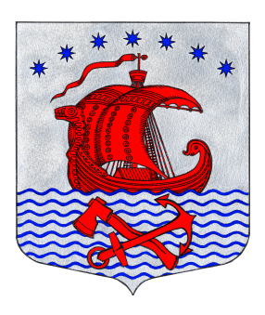
СОВЕТ ДЕПУТАТОВ
СВИРИЦКОГО СЕЛЬСКОГО ПОСЕЛЕНИЯ
ВОЛХОВСКОГО МУНИЦИПАЛЬНОГО РАЙОНА
ЛЕНИНГРАДСКОЙ ОБЛАСТИ
(пятого созыва)

РЕШЕНИЕ
от «16» сентября 2024 года №2

Об избрании заместителя председателя совета депутатов
Свирицкого сельского поселения
Волховского муниципального района Ленинградской области

В соответствии с Федеральным Законом № 131-ФЗ от 06.10.2003г. «Об общих принципах организации местного самоуправления в Российской Федерации», Уставом Свирицкого сельского поселения Волховского муниципального района Ленинградской области, Совет депутатов Свирицкого сельского поселения Волховского муниципального района Ленинградской области РЕШИЛ:
1. Избрать Будко Анну Парфеновну, депутата совета депутатов Свирицкого сельского поселения Волховского муниципального района Ленинградской области заместителем председателя совета депутатов Свирицкого сельского поселения Волховского муниципального района Ленинградской области (пятого созыва).
2. Опубликовать настоящее решение в газете «Волховские огни» и разместить на официальном сайте Свирицкого сельского поселения в сети Интернет (svirica-adm.ru).
3. Настоящее решение вступает в силу с момента его принятия.

Глава
Свирицкого сельского поселения А.В. Куликов

